PERFIL DO SÍNDICO PROFISSIONAL EM BALNEÁRIO CAMBORIÚ

Isilda Aparecida da Silva ; Janice Fatima Zanela ; Leiza Ribeiro Costa Bertoli ; Marcio Aparecido Lucio ; Luciane Grando Dorneles Ungericht

RESUMO

O objetivo deste trabalho foi analisar a atuação do síndico em condomínios residenciais (verticais e horizontais), e a importância da terceirização da administração de condomínios na figura do Síndico Profissional. A pesquisa realizada neste estudo pode ser classificada como aplicada, descritiva, quantitativa a partir de dados primários, utilizou-se como instrumento de coleta de dados questionário com questões fechadas, com delineamento de um levantamento de campo por amostragem, tendo como público alvo os síndicos profissionais da cidade de Balneário Camboriú. Concluiu-se que a figura do síndico profissional já está presente nos condomínios desta cidade, caracterizando-se por pessoas jovens, que atuam há mais de quatro anos no mercado com experiência em gestão e que atendem vários condomínios simultaneamente.

Palavras-chave: Gestão de Condomínios. Síndicos Profissionais. Terceirização.

INTRODUÇÃO

O termo condomínio é usado para designar uma situação onde mais de uma pessoa tem domínio sobre um determinado bem, no caso do setor imobiliário, os condomínios são bastante comuns e refletem boa parte dos empreendimentos imobiliários no momento. Mas existem algumas classificações que precisam ser feitas para uma melhor compreensão do termo, então é comum encontrarmos as classificações horizontal e vertical, residencial e comercial (PEREIRA,2016).
O síndico ou administrador do condomínio é o responsável pela gestão de um ou mais edifícios (condomínio). É eleito pela Assembleia Geral dos Condôminos, sendo o responsável direto do condomínio, pronto para manter a ordem, a disciplina, a segurança, a legalidade e a limpeza do(s) edifício(s) (ROCHA,2009)
Balneário Camboriú é uma cidade vertical e segundo o site CondominioSC (2017) possuiu 2231 condomínios, muitos sendo apenas para veraneio, devido a esta quantidade surge a necessidade de novas formas de gestão, pois em muitos casos os morados ou veranistas não estão disposto a se responsabilizar pela gestão do condomínio
Síndico profissional é a grande novidade que surgiu a partir do advento do Novo Código Civil, em seu artigo 1.347, que previu a possibilidade de contratação de síndico não proprietário (BRASIL,2002). Para Pereira (2016), diferente do síndico morador, o síndico profissional é um prestador de serviço externo, contratado para realizar todas as tarefas e ações que envolvem o pleno funcionamento do empreendimento. Apesar da profissão ainda não ser regulamentada.
Para Pereira (2016) devido à complexidade da gestão contábil e de pessoal o condomínio, muitas vezes contrata uma administradora para auxiliar o síndico (morador ou profissional). Isto porque a administradora possui profissionais com formação em direito, administração e contabilidade.
Para tomar posse do cargo, o síndico profissional deve ser eleito, como qualquer síndico, por meio de uma assembleia. O ideal é que nesse encontro os moradores e o futuro síndico alinhem suas expectativas para o futuro, evitando problemas provenientes da falta de diálogo (SINDICONET,2017).
Diante desse contexto, tem-se como problema a seguinte questão norteadora: Qual é o perfil do Sindico Profissional que atua em Balneário Camboriú e como ele atua na resolução de conflitos no condomínio? E para responder esta questão, o trabalho tem como objetivo Geral: Analisar o perfil e atuação do síndico profissional em Balneário Camboriú/ SC. Tendo como objetivos secundários: identificar os requisitos necessários para atuar; analisar vantagens e desvantagens na atuação como síndico profissional em Balneário Camboriú e identificar como é realizada a gestão de conflitos nos condomínios.

PROCEDIMENTOS METODOLÓGICOS

A pesquisa realizada neste estudo foi quantitativa, a partir de dados primários, coleta de dados em um questionário com questões fechadas. A compilação dos dados foi realizada através de planilhas eletrônicas com construção de gráficos e tabelas para propiciar a interpretação dos dados. O público alvo deste estudo foram síndicos profissionais atuantes em Balneário Camboriú. A análise dos resultados foi feita a partir de cruzamento global dos gráficos gerados com os dados coletados.

RESULTADOS E DISCUSSÃO

Os resultados obtidos com a tabulação dos dados, demostraram o perfil do síndico dos condomínios de Balneário Camboriú, onde apresenta um avanço da figura do síndico profissional, já chegando a quase 50% do mercado, dentre estes profissionais, apenas 27% apresentam uma formação formal para o cargo, entretanto o restante apresenta formação de áreas correlacionadas com gestão, subsídios para administrar as questões financeiras e legais do condomínio.
O gráficos 1 e 2 apresentam o perfil destes síndicos profissionais
Gráfico 1 - Tempo que trabalham como Síndico Profissionais
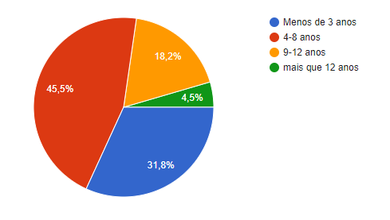
Fonte: Os autores

Gráfico 2 – Idade dos Síndicos Profissionais
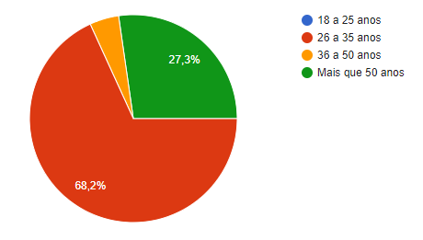
Fonte: Os autores

Gráfico 3 - Causas de conflitos entre os condôminos
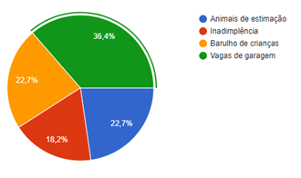
Fonte: Os autores

Para gerir os conflitos apresentados no Gráfico 3, os síndicos buscam ajuda nas administradoras (90%) e em certas situações atuam com a ajuda de mediadores. O auxílio das administradoras é importante, pois segundo Vasconcelos (2008), uma das mais complicadas funções que uma administradora deve exercer é sobre a gestão de conflitos, pois, terá que trabalhar em questões que envolvem ações comportamentais dos indivíduos e apresentando uma adoção de boas estratégias isso acaba permitindo à administradora sucesso nesta função.
A pesquisa também constatou que o sindico profissional atua simultaneamente em vários condomínios, motivo pelo qual também cerca de 90% dos entrevistados informaram que visitam o condomínio apenas uma vez por semana, mas em caso de emergência atende o condomínio prontamente. Esta condição também foi explicitada por Afonso e Silva(2016) onde o sindico deve atender prontamente, a todos os condôminos, independente de serem conselheiros ou não e, principalmente, como será tratado às situações de emergência

CONCLUSÕES

A pesquisa analisou o perfil e atuação do mesmo, constatando que para se tornar um síndico profissional é necessária ser um bom gestor e ter habilidade de gerir conflitos. Dos dados coletados viu-se que boa parte dos síndicos de Balneário Camboriú, que não são profissionais, contam com o apoio de mediadores e/ou administradoras para casos como conflitos e gerenciamento geral do condomínio.
Um ponto importante encontrado na pesquisa foi de que por mais que não exista um curso oficial para esta função e nem mesmo seja reconhecido como profissão, os entrevistados possuem um mínimo de qualificação e encontram maior vantagem por ser um síndico profissional ao invés de síndico morador. Mostra-se também que o perfil destes síndicos é de jovens adultos, este fato pode ser a causa do reconhecimento pela importância da qualificação do síndico profissional. Sugestão de pesquisas mais aprofundadas e, em outras cidades poderão ser realizadas para ser criado um comparativo entre cidades.

REFERÊNCIAS
AFONSO, G. A. O.; SILVA, H. D.. SÍNDICO PROFISSIONAL: Uma Nova Tendência do Mercado. QUALIA: a ciência em movimento, v. 1, n. 1, p. 40-63, 2016.

BRASIL. Código Civil, Lei 10.406, de 10 de janeiro de 2002. São Paulo: Revista dos Tribunais, 2002.
CONDOMINIOSC. Verticalização com segurança em Balneário Camboriú. Disponível em <http://condominiosc.com.br/jornal-dos-condominios/ponto-de-vista/3161-verticalizacao-com-seguranca-em-balneario-camboriu > Acesso em 12 set 2017
PEREIRA, C. M. Condomínio e incorporações. 12. ed. Rio de Janeiro: Forense, 2016.
ROCHA, V. A. Síndico-administrador: a ciência da administração na gestão de condomínios, Porto Alegre: Escola de síndicos, 2009.

SINDICONET. Quando contratar um síndico profissional para o condomínio. Disponível em <https://www.sindiconet.com.br/informese/quando-contratar-um-sindico-profissional-para-o-condominio-administracao-sindico-profissional> Acesso em 12 set 2017
VASCONCELOS, C. E.. Mediação de conflitos e práticas restaurativas. São Paulo: Método, 2008.

Acadêmica do Curso de Tecnologia em Negócios Imobiliários, Instituto Federal Catarinense – Campus Camboriú, isildaapsilva@gmail.com.
Acadêmica do Curso de Tecnologia em Negócios Imobiliários, Instituto Federal Catarinense – Campus Camboriú, janice.znlla@hotmail.com.
Acadêmica do Curso de Especialização em Gestão de Negócios, Instituto Federal Catarinense – Campus Camboriú, leiza_linda@hotmail.com.
Mestre em Administração, Instituto Federal Catarinense – Campus Camboriú, marcio.lucio@ifc.edu.br.
Mestre em Ciências Humanas e Políticas Públicas, Instituto Federal Catarinense – Campus Camboriú, luciane.ungericht@ifc.edu.br.

